МСК-113.201 |  | Качалка "Пенёк"
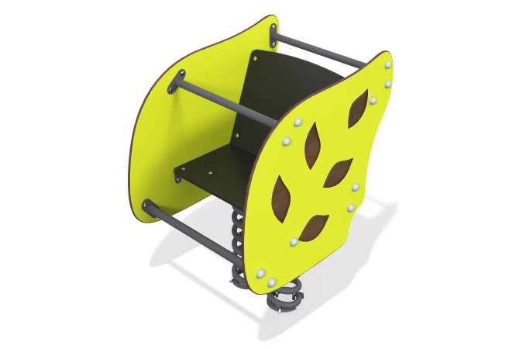

Размеры, мм: | 587x765x854 | Вес, кг: | 47.877
Характеристики материалов
Материалы: HPL пластик, металл, влагостойкая ламинированная фанера.
Общее описание конструкции
Изделие представляет собой качалку на металлической пружине, где стенки выполнены из пластика HPL с декорированием формой под очертания листа дерева и прорезями в виде листьев.
Материалы и комплектующие
Окрашенная порошковой краской сталь со слоем цинкосодержащего грунта, панели HPL, ламинированная водостойкая фанера, нержавеющий крепеж.
Каркас представляет собой металлическую основу качалки (платформа-пружины-платформа), а также прямые и гнутые круглые металлические трубы, определяющие основную форму качалки.
Сиденье выполнено из высокопрочной влагостойкой ламинированной фанеры толщиной 15 мм, облицованной фенольной или меламиновой пленкой 120-220 г/м2, с фирменным узором “гексагональная структура”.
Боковые стенки выполнены из пластика HPL не менее 10 мм. Все кромки скруглены с помощью специальных ножей или фрезеровки.
Устанавливается на две пружины торцевого поджатия. Крепление пружины к опорной площадке выполнено при помощи хомутов U-образной формы.

